Конспект урока в 9 классе на тему

**Комбинаторные задачи**

( по технологии деятельностного метода)

Цели урока

*Обучающие:*

* Знакомство учащихся с методами решения и оформления комбинаторных задач:
* перебор возможных вариантов;
* дерево возможных вариантов;
* правило умножения;

*Развивающие:*

* развитие комбинаторного мышления учащихся;
* формирование интеллектуальных умений: анализировать, выделять главное, сравнивать, обобщать и систематизировать, разрешать проблемы,
* развитие инициативы, уверенности в своих силах, умения преодолевать трудности в учении.
* развитие познавательного интереса учащихся.

*Воспитывающие:*

* содействовать формированию основных мировоззренческих идей.

Ход урока

1. Организационный момент.

2. Актуализация знаний.

Учащимся предлагается решить задачу: ***«****В алфавите племени уауа имеются только две буквы – «а» и «у». Сколько различных слов по три буквы в каждом слове можно составить, используя алфавит этого племени?»* ( Ответ – 8)

После объявления учащимися ответа предлагается оформить решение задачи. Они приводят разные варианты решения: многие беспорядочно перебирают «слова», некоторые учащиеся вспоминают материал 5 класса - дерево возможных вариантов, третьи чертят таблицу. Затем замечают, что последние два способа рациональные. Учитель задает вопрос, а каким вопросом можно было заменить первоначальный вопрос к задаче? (Варианты ответов учащихся: Сколькими способами могут говорить люди этого племени? Сколько вариантов слов? Какие комбинации «слов» можно составить?) Таким образом выходим на тему урока и учащиеся в тетрадях записывают тему.

3. Постановка учебной задачи.

Учитель сообщает учащимся, что по Новым образовательным стандартам в программу введены темы «Комбинаторные задачи», «Статистика», «Теория вероятности», которые включены ещё и в ГИА.

4. Решение учебной задачи.

Что такое комбинаторика? Какие задачи она решает? Учащиеся с помощью учителя формулируют определение.

*Комбинаторика - раздел математики, рассматривающий вопросы, связанные с подсчётом числа всевозможных вариантов из элементов данного конечного множества при сделанных исходных предположениях.* Слово «комбинаторика» происходит от латинского слова combinate, которое означает «соединять», «сочетать».

Далее решаем задачи

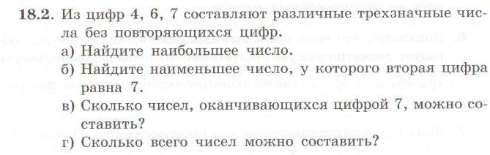

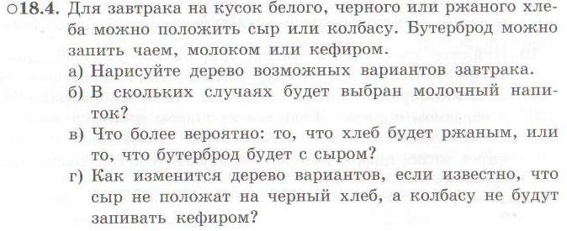

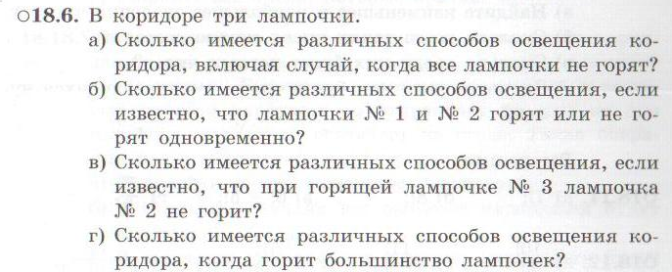

В задачах 18.2 и 18.4 учащиеся предпочли оформление задачи в виде дерева возможных вариантов и вышли на правило умножения для комбинаторных задач. Последнюю задачу объясняли 3 ученика и оформили в виде разных таблиц. За каждую задачу были поставлены оценки 2-3 учащимся, так как предложены были разные способы решения и оформления.

5. Рефлексия.

Что мы сегодня повторили? Что нового узнали? Что ещё хотелось бы узнать?

6. Домашнее задание.

Задачи 18.1,18.3. Приготовить сообщение учащимся об истории возникновения комбинаторики и этапах её развития; об учёных, внёсших вклад в развитие комбинаторики. Найти задачи, которые можно решить с помощью теории графов